BỘ KHOA HỌC VÀ CÔNG NGHỆ
HỌC VIỆN CÔNG NGHỆ BƯU CHÍNH VIỄN THÔNG
-----------------------------


BÁO CÁO
ĐỒ ÁN MÔN HỌC

MÔN HỌC: PHÂN TÍCH VÀ THIẾT KẾ HỆ THỐNG THÔNG TIN
ĐỀ TÀI: HỆ THỐNG ĐẶT LỊCH KHÁM TẠI PHÒNG KHÁM

Giảng viên hướng dẫn: ................................................
Thực hiện bởi nhóm sinh viên, bao gồm:
- ................................ MSSV: ................ Lớp: ................ Trưởng nhóm
- ................................ MSSV: ................ Lớp: ................ Thành viên
- ................................ MSSV: ................ Lớp: ................ Thành viên

TP.HCM, tháng 09 / 2026

MỤC LỤC
CHƯƠNG I. TỔNG QUAN
CHƯƠNG II. PHÂN TÍCH NỘI DUNG, YÊU CẦU
CHƯƠNG III. PHÂN TÍCH THIẾT KẾ HỆ THỐNG
CHƯƠNG IV. PHÁT TRIỂN/THỰC THI
CHƯƠNG V. TRIỂN KHAI
CHƯƠNG VI. KẾT LUẬN
TÀI LIỆU THAM KHẢO

DANH SÁCH HÌNH, BẢNG
Hình 3.1 Sơ đồ ca sử dụng hệ thống
Hình 3.2 Sơ đồ trạng thái lịch hẹn
Hình 3.3 Sơ đồ tuần tự đặt lịch
Hình 3.4 Sơ đồ hoạt động đặt lịch
Hình 3.5 Sơ đồ lớp miền nghiệp vụ chính
Hình 3.6 Sơ đồ ERD miền nghiệp vụ chính
Hình 4.1 Trang chủ MediCare
Hình 4.2 Màn hình đăng nhập
Hình 4.3 Màn hình đặt lịch của bệnh nhân
Bảng 2.1 Quy tắc nghiệp vụ
Bảng 3.1 Các thực thể dữ liệu chính
Bảng 5.1 Tình trạng cài đặt

DANH MỤC TỪ VIẾT TẮT
API: Giao diện lập trình ứng dụng; CSDL: Cơ sở dữ liệu; ERD: Sơ đồ thực thể liên kết; JWT: JSON Web Token; UML: Ngôn ngữ mô hình hóa thống nhất; CLS: Cận lâm sàng; PDF: Portable Document Format.

CHƯƠNG I. TỔNG QUAN

Giới thiệu đề tài
Đề tài 41 xây dựng hệ thống đặt lịch khám tại phòng khám. Các thành phần cốt lõi gồm hồ sơ bệnh nhân, bác sĩ, lịch khám, phiếu khám và hóa đơn. Báo cáo trình bày quy trình từ đặt lịch, tiếp nhận, khám, chỉ định dịch vụ đến thanh toán; đồng thời đối chiếu mô hình thiết kế với phần mềm MediCare đã xây dựng.
Mục tiêu của đề tài: mô hình hóa tác nhân, dữ liệu và quy trình nghiệp vụ; xây dựng cơ sở dữ liệu có ràng buộc; cung cấp chức năng xác thực và các API phục vụ quy trình khám.
Phạm vi áp dụng: một phòng khám ngoại trú. Hồ sơ và dữ liệu minh họa đều là dữ liệu giả. Không bao gồm tích hợp bệnh viện, bảo hiểm thực tế hay cổng thanh toán thật.
Nền tảng kỹ thuật: frontend HTML/CSS/JavaScript, backend Express/TypeScript, PostgreSQL trên Supabase, TypeORM migrations; Swagger cho tài liệu API.

Cơ sở lý thuyết
Giáo trình của Trần Đình Quế trình bày phân tích và thiết kế hướng đối tượng theo các pha xác định yêu cầu, phân tích và thiết kế. Đề tài áp dụng ca sử dụng để xác định hành vi, biểu đồ tuần tự và hoạt động để mô tả tương tác, biểu đồ lớp cho cấu trúc miền nghiệp vụ và lược đồ quan hệ cho lưu trữ.
Ca sử dụng (Use Case): biểu diễn mục tiêu của từng tác nhân như bệnh nhân, bác sĩ, lễ tân và thu ngân.
Biểu đồ trạng thái: xác định chuyển trạng thái hợp lệ của lịch hẹn và hóa đơn.
Biểu đồ lớp và ERD: thể hiện thực thể, khóa chính, khóa ngoại và lực lượng kết hợp.

CHƯƠNG II. PHÂN TÍCH NỘI DUNG, YÊU CẦU

Giới thiệu quy trình 1
Quy trình đặt lịch: bệnh nhân đăng ký hoặc đăng nhập, chọn bác sĩ và khung giờ, nhập lý do khám, xác nhận. Hệ thống kiểm tra lịch còn chỗ, tạo mã đặt lịch và cho phép tra cứu, hủy hoặc dời lịch theo điều kiện nghiệp vụ.
Đầu vào: bệnh nhân, bác sĩ, lịch làm việc, thời điểm và lý do khám.
Đầu ra: lịch hẹn có mã, trạng thái và số thứ tự phù hợp.
Ngoại lệ: lịch đã đầy, lịch không tồn tại, thời điểm không hợp lệ, tài khoản không có quyền.

Giới thiệu quy trình 2
Quy trình khám, chỉ định và thanh toán: lễ tân tiếp nhận bệnh nhân; bác sĩ bắt đầu phiếu khám, ghi nhận triệu chứng, chẩn đoán và chỉ định dịch vụ hoặc thuốc. Sau khi hoàn tất, thu ngân lập hóa đơn, xác nhận thanh toán và in phiếu. Đơn thuốc đã thanh toán được đưa vào hàng đợi nhà thuốc.
Đầu vào: lịch hẹn đã tiếp nhận, kết quả khám, chỉ định và đơn thuốc.
Đầu ra: phiếu khám hoàn tất, hóa đơn có trạng thái thanh toán, mã giao dịch và thời gian trả tiền.
Ngoại lệ: thiếu kết quả khám, chỉ định chưa xử lý, hóa đơn đã thanh toán hoặc số tiền không khớp.

Yêu cầu chức năng nghiệp vụ
Các tác nhân chính: bệnh nhân; lễ tân; bác sĩ; kỹ thuật viên; thu ngân; dược sĩ; quản trị viên. Bệnh nhân chỉ xem dữ liệu thuộc hồ sơ của mình, còn nhân viên thao tác theo vai trò được cấp.
STT | Công việc | Loại công việc | Quy định/Công thức liên quan | Biểu mẫu liên quan | Ghi chú
1 | Đăng ký bệnh nhân | Lưu trữ | Email duy nhất; mật khẩu hợp lệ; tạo User và Patient cùng giao dịch | Form đăng ký | API thật
2 | Đăng nhập | Tra cứu | Đối chiếu mật khẩu băm; cấp JWT theo vai trò | Form đăng nhập | API thật
3 | Xem bác sĩ | Trích xuất | Lọc chuyên khoa và trạng thái sẵn sàng | Danh sách bác sĩ | API có
4 | Xem lịch trống | Trích xuất | Chỉ hiện khung giờ còn chỗ | Lịch bác sĩ | API có
5 | Đặt lịch | Lưu trữ | Một suất khám không vượt công suất lịch | Phiếu hẹn | API có
6 | Hủy lịch | Cập nhật | Chỉ lịch còn hợp lệ được hủy | Danh sách lịch hẹn | API có
7 | Dời lịch | Cập nhật | Khung giờ mới phải còn chỗ | Phiếu hẹn | API có
8 | Tiếp nhận | Cập nhật | Kiểm tra mã đặt lịch, chống check-in lặp | Phiếu tiếp nhận | API có
9 | Bắt đầu khám | Cập nhật | Bác sĩ có quyền mới mở phiếu khám | Phiếu khám | API có
10 | Lưu nháp | Cập nhật | Lưu triệu chứng, sinh hiệu và nhận định | Phiếu khám | API có
11 | Chỉ định CLS | Lưu trữ | Dịch vụ có trong danh mục và gắn với phiếu khám | Phiếu chỉ định | API có
12 | Nhập kết quả CLS | Cập nhật | Kỹ thuật viên hoặc người có quyền nhập kết quả | Phiếu kết quả | API có
13 | Kê đơn | Lưu trữ | Thuốc trong danh mục; tổng tiền từ chi tiết đơn | Đơn thuốc | API có
14 | Hoàn tất khám | Cập nhật | Chẩn đoán và thông tin bắt buộc phải đủ | Phiếu khám | API có
15 | Lập hóa đơn | Lưu trữ | Tổng = khám + dịch vụ + thuốc - bảo hiểm - giảm giá - đã thu trước | Hóa đơn | API có
16 | Xác nhận thu tiền | Cập nhật | Chỉ hóa đơn đủ điều kiện chuyển PAID | Phiếu thu | API có
17 | In hóa đơn | Trích xuất | Dữ liệu hóa đơn đã trả tiền; PDF hoặc bản in nhiệt | Hóa đơn | API có
18 | Chuẩn bị phát thuốc | Cập nhật | Chỉ đơn thuốc đã thanh toán | Đơn thuốc | API có
19 | Thống kê quản trị | Tổng hợp | Tính từ giao dịch thực tế trong CSDL | Dashboard | API có

Yêu cầu chức năng hệ thống và yêu cầu chất lượng
Chức năng: xác thực người dùng; CRUD và tra cứu hồ sơ; quản lý lịch bác sĩ; đặt và kiểm tra lịch; quản lý phiếu khám, chỉ định, đơn thuốc, hóa đơn; báo cáo.
Ràng buộc dữ liệu: khóa ngoại giữa hồ sơ, bác sĩ, lịch hẹn, phiếu khám và hóa đơn; trạng thái được kiểm tra; chỉ mục hỗ trợ tra cứu theo ngày và mã.
Chất lượng: kiểm tra dữ liệu đầu vào, quyền theo vai trò, thông báo lỗi rõ ràng, giao diện responsive; thao tác quan trọng dùng giao dịch CSDL.
Trạng thái thực tế khi lập báo cáo: đăng ký và đăng nhập trên frontend đã dùng API và Supabase; các màn hình đặt lịch, khám và thanh toán vẫn sử dụng dữ liệu mô phỏng. Các API nghiệp vụ tồn tại nhưng chưa có kiểm chứng toàn luồng trên frontend bằng dữ liệu thật.

CHƯƠNG III. PHÂN TÍCH THIẾT KẾ HỆ THỐNG

Sơ đồ use case
Hệ thống gồm các tác nhân bệnh nhân, lễ tân, bác sĩ và thu ngân. Các ca sử dụng trọng tâm gắn với luồng cô giao: đặt lịch, tiếp nhận, khám/chỉ định và thanh toán. Kỹ thuật viên và dược sĩ tham gia các quy trình mở rộng khi có chỉ định hoặc đơn thuốc.
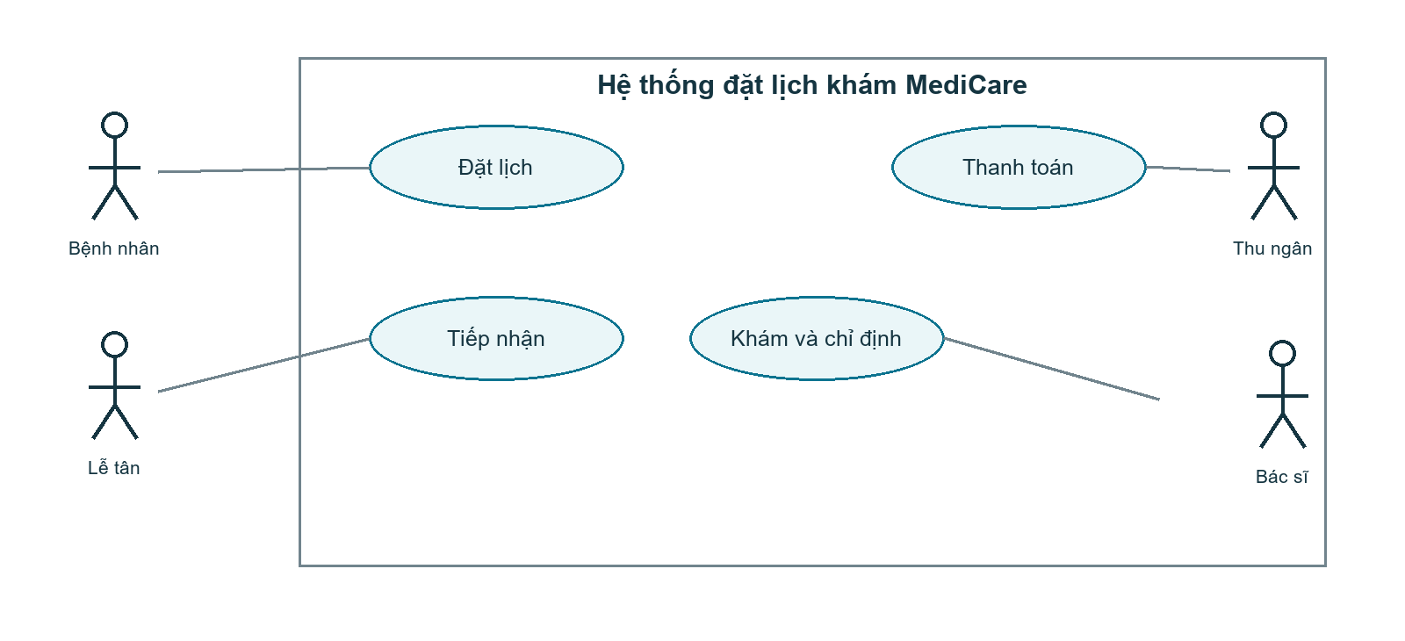
Hình 3.1 Sơ đồ ca sử dụng hệ thống

Sơ đồ trạng thái
Lịch hẹn chuyển từ PENDING sang CONFIRMED, CHECKED_IN, IN_PROGRESS và COMPLETED. Hai nhánh hủy hoặc không đến được tách riêng. Hóa đơn có chu trình PENDING đến PAID; xử lý hủy/hoàn tiền tuân theo quy tắc riêng của module Invoice.
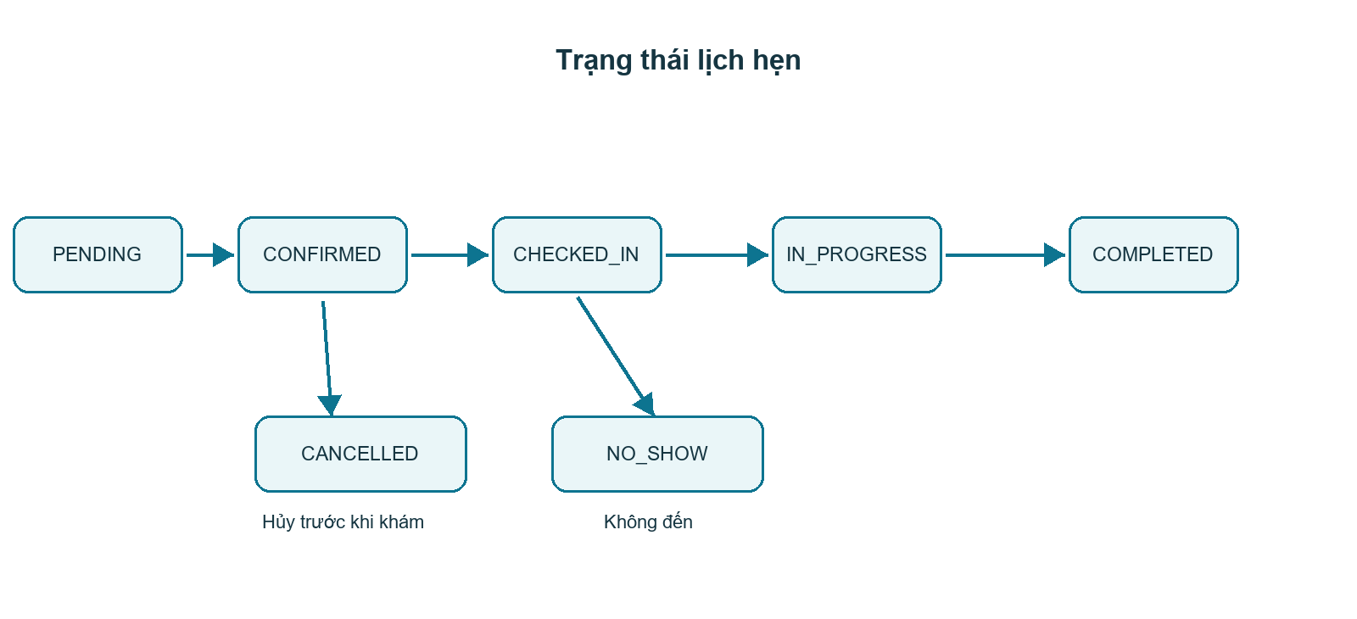
Hình 3.2 Sơ đồ trạng thái lịch hẹn

Sơ đồ tuần tự
Tương tác đặt lịch: người bệnh gửi lựa chọn từ frontend, API xác thực và kiểm tra khung giờ trong PostgreSQL, ghi lịch hẹn rồi trả mã đặt lịch. Đây là mô hình thiết kế cho luồng toàn phần; frontend hiện chưa gọi API đặt lịch.
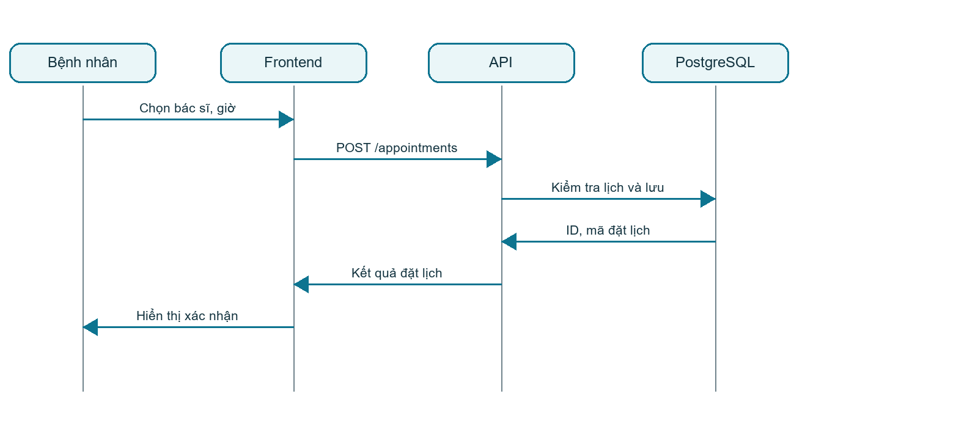
Hình 3.3 Sơ đồ tuần tự đặt lịch

Sơ đồ hoạt động
Nhánh quyết định quan trọng là kiểm tra còn chỗ. Nếu lịch đầy, người dùng chọn lại. Nếu còn chỗ, hệ thống lưu lịch hẹn, tăng số bệnh nhân đã đặt và trả xác nhận.
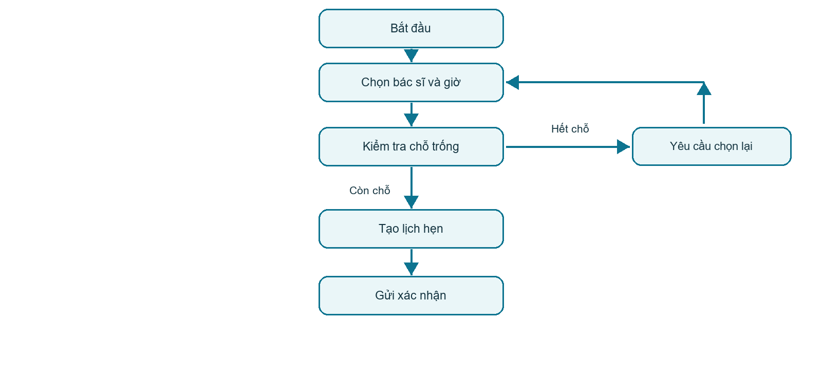
Hình 3.4 Sơ đồ hoạt động đặt lịch

Sơ đồ lớp
Các lớp miền nghiệp vụ tương ứng entity của TypeORM. User gắn tùy chọn với Patient hoặc Doctor. Patient có nhiều Appointment; Doctor có nhiều DoctorSchedule và Appointment; Appointment liên kết phiếu khám và hóa đơn; Examination liên kết ServiceOrder và Prescription.
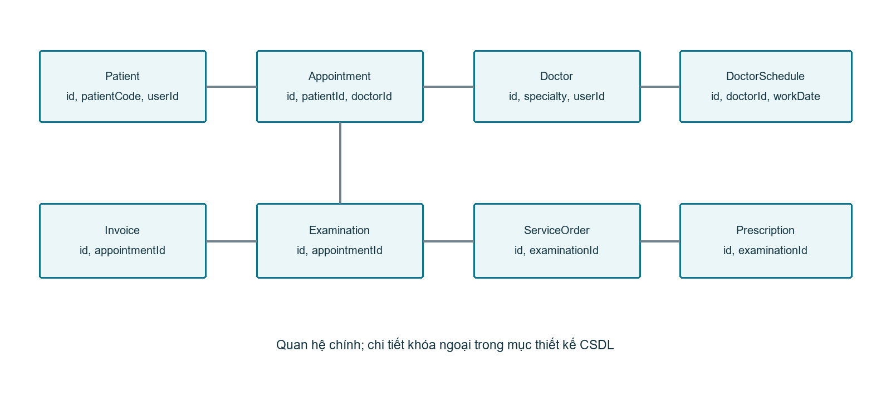
Hình 3.5 Sơ đồ lớp miền nghiệp vụ chính

Thiết kế cơ sở dữ liệu
Mô hình ERD: Patient (1) - (N) Appointment; Doctor (1) - (N) DoctorSchedule; DoctorSchedule (1) - (N) Appointment; Appointment (1) - (0..1) Examination; Examination (1) - (N) ServiceOrder; Examination (1) - (0..1) Prescription; Prescription (1) - (N) PrescriptionDetail; Appointment (1) - (0..1) Invoice.
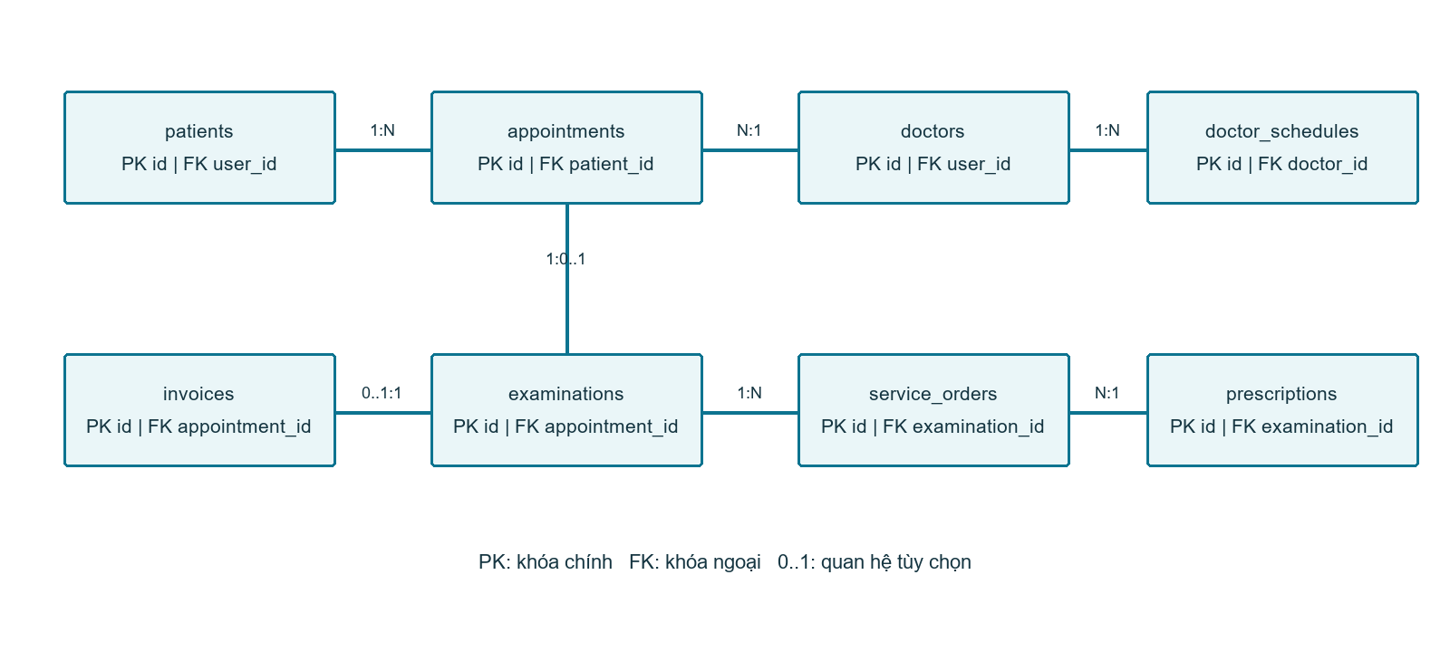
Hình 3.6 Sơ đồ ERD miền nghiệp vụ chính
Sơ đồ Diagram: các quan hệ được vật lý hóa bằng khóa ngoại và chỉ mục trong ba migration TypeORM. Các bảng nghiệp vụ nằm trong schema public của PostgreSQL Supabase.
Cấu trúc các bảng: 12 entity nghiệp vụ và một bảng migrations. Phần dưới liệt kê cột cốt lõi phục vụ truy vết luồng.
Bảng | Trường khóa/chính | Vai trò
users | id, email, password, role | Tài khoản và vai trò
patients | id, patient_code, user_id | Hồ sơ bệnh nhân
doctors | id, user_id, specialty | Bác sĩ và chuyên khoa
doctor_schedules | id, doctor_id, work_date | Ca/khung giờ làm việc
appointments | id, patient_id, doctor_id, schedule_id | Lịch khám
examinations | id, appointment_id, patient_id, doctor_id | Phiếu khám
medical_services | id, code, price | Danh mục dịch vụ
service_orders | id, examination_id, service_id | Chỉ định dịch vụ
medicines | id, code, unit_price | Danh mục thuốc
prescriptions | id, examination_id, payment_status | Đơn thuốc
prescription_details | id, prescription_id, medicine_id | Chi tiết đơn thuốc
invoices | id, appointment_id, patient_id, total_amount | Hóa đơn
Bảng 3.1 Các thực thể dữ liệu chính

Thiết kế giao diện
Giao diện 1: trang chủ nhấn mạnh đặt lịch, hiển thị chuyên khoa, bác sĩ và nút bắt đầu đặt khám.
Giao diện 2: biểu mẫu đăng ký/đăng nhập sử dụng API thật; vai trò lấy từ máy chủ.
Giao diện 3: luồng đặt lịch bốn bước gồm chọn dịch vụ, bác sĩ, thời gian và xác nhận. Dữ liệu trong màn hình này hiện vẫn là mô phỏng.

Thiết kế xử lý
Xử lý 1: đăng ký tài khoản tạo User và Patient trong một transaction; mật khẩu băm và dữ liệu đầu vào được kiểm tra.
Xử lý 2: đặt lịch kiểm tra bác sĩ, khung giờ và công suất trước khi ghi Appointment.
Xử lý 3: xác nhận thanh toán cập nhật Invoice sang PAID, gắn mã giao dịch/thời gian và cập nhật trạng thái đơn thuốc liên quan.

CHƯƠNG IV. PHÁT TRIỂN/THỰC THI

Màn hình trang chủ và tìm bác sĩ
Trang chủ giới thiệu phòng khám MediCare và cung cấp lối vào đặt lịch. Phần hiển thị chuyên khoa, bác sĩ và giao diện tìm kiếm được thiết kế để người bệnh thấy ngay hành động chính. Ảnh dưới là giao diện hiện tại, chưa thể hiện dữ liệu bác sĩ từ Supabase.
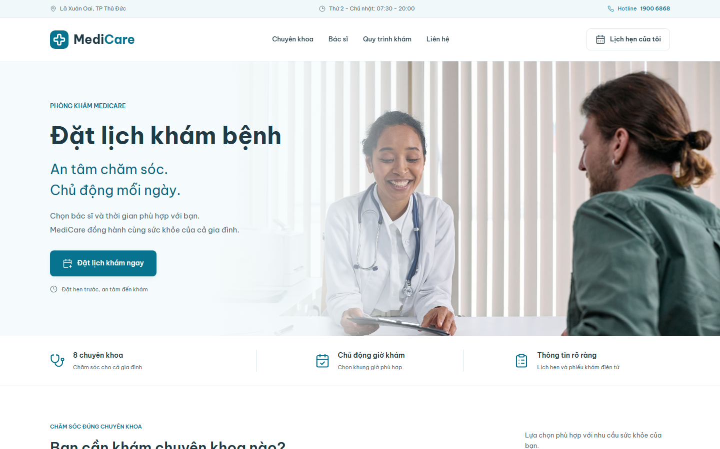
Hình 4.1 Trang chủ MediCare

Màn hình đăng nhập
Biểu mẫu nhận email và mật khẩu, chuyển sang đăng ký bệnh nhân khi chưa có tài khoản. Luồng xác thực đã gọi backend Express, backend đọc dữ liệu từ PostgreSQL Supabase và trả vai trò cho frontend.
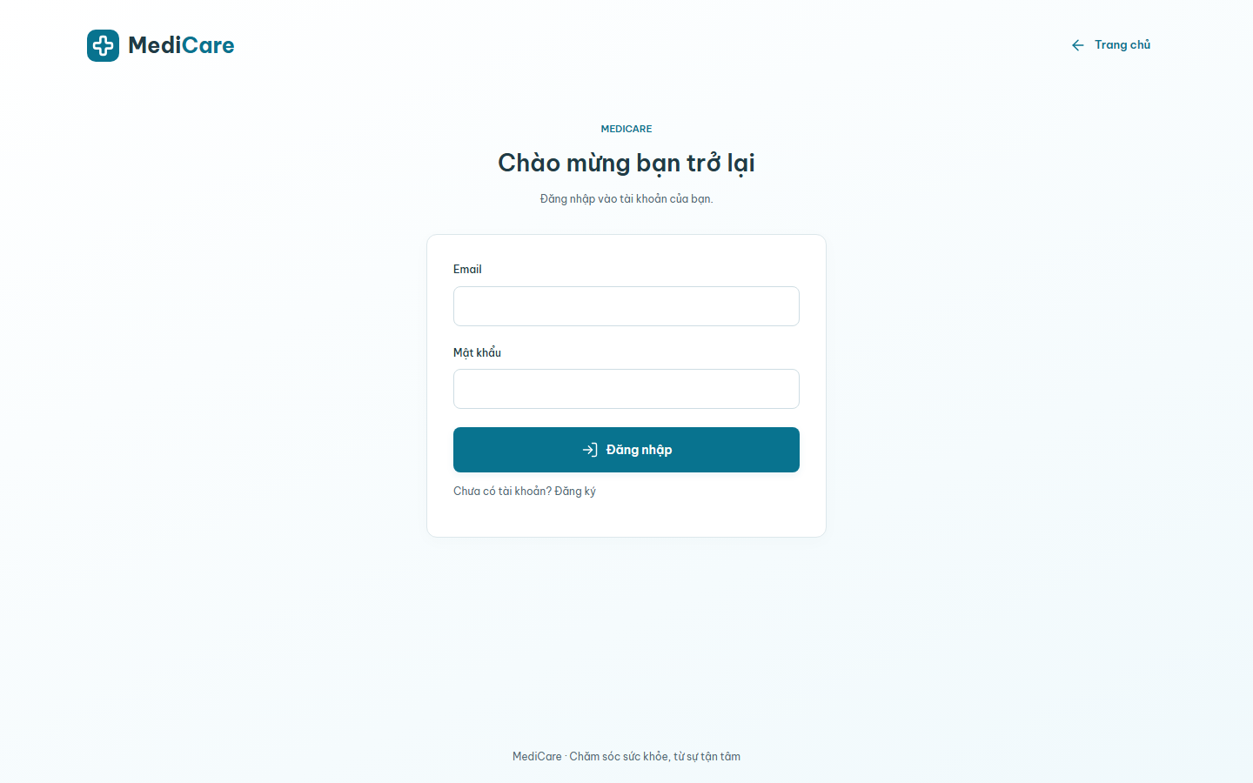
Hình 4.2 Màn hình đăng nhập

Màn hình đặt lịch khám
Màn hình dẫn người bệnh qua các bước chọn chuyên khoa, bác sĩ, ngày và giờ khám, rồi xác nhận. Ảnh thể hiện bố cục và tương tác hiện tại; khung giờ và bản ghi đặt lịch của frontend vẫn là dữ liệu mô phỏng, chưa chứng minh lưu vào Supabase.
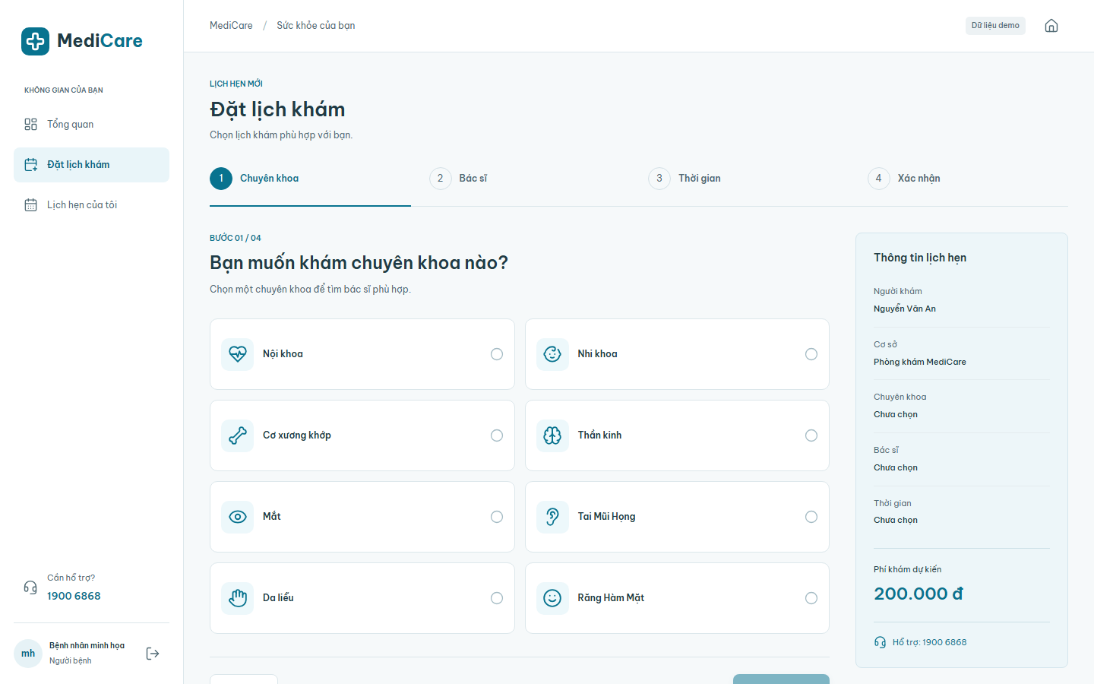
Hình 4.3 Màn hình đặt lịch của bệnh nhân

CHƯƠNG V. TRIỂN KHAI

Cài đặt
Môi trường demo dùng frontend cục bộ, backend Express và PostgreSQL Supabase. Ba migration đã chạy trên database đích; seed được nạp thành công trong một transaction: 9 tài khoản, 2 bác sĩ, 1 hồ sơ bệnh nhân, 10 lịch làm việc, 12 dịch vụ và 8 thuốc. Không sử dụng bệnh nhân thật.
STT | Chức năng | Mức độ hoàn thành | Ghi chú
1 | Đăng ký / đăng nhập | Đã kết nối DB | Frontend gọi API và lưu phiên theo tab
2 | Hồ sơ bệnh nhân, bác sĩ | Có entity, API, seed | Chưa xác nhận UI đọc toàn bộ DB
3 | Lịch làm việc, đặt lịch | Có entity và API | Màn hình đặt lịch còn dữ liệu mô phỏng
4 | Phiếu khám, chỉ định | Có entity và API | Chưa thử toàn luồng từ frontend
5 | Hóa đơn, thanh toán | Có API và mô hình dữ liệu | Frontend thu ngân còn mô phỏng
6 | Báo cáo quản trị | Có query/API | Cần dữ liệu giao dịch thực tế để đánh giá

Thử nghiệm
Tài khoản dùng để thử chức năng bệnh nhân: patient@medicare.vn; mật khẩu demo được cấp riêng khi kiểm thử.
Tài khoản dùng để thử chức năng bác sĩ: doctor.nguyen@medicare.vn; mật khẩu demo được cấp riêng khi kiểm thử.
Tài khoản dùng để thử chức năng lễ tân và thu ngân: receptionist@medicare.vn và cashier@medicare.vn; mật khẩu demo được cấp riêng khi kiểm thử.
Bằng chứng đã có: npm run seed hoàn thành với thông báo transaction committed trên Supabase; kiểm thử đăng ký, profile, đăng nhập sai/đúng mật khẩu, logout và refresh đã thực hiện ở bước tích hợp xác thực. Chưa có bằng chứng thực nghiệm một bệnh nhân đi trọn chuỗi đặt lịch, khám, chỉ định và thanh toán với giao diện cùng một database.

CHƯƠNG VI. KẾT LUẬN

Kết quả đã thực hiện
Đề tài đã xây dựng mô hình nghiệp vụ phù hợp yêu cầu: hồ sơ bệnh nhân, bác sĩ, lịch khám, phiếu khám và hóa đơn. Các thực thể và API cho đặt lịch, khám, chỉ định, đơn thuốc và thanh toán đã được cài đặt. PostgreSQL Supabase có schema và dữ liệu mẫu; frontend đăng ký/đăng nhập đã sử dụng API thật.

Ưu khuyết điểm
Ưu điểm: cấu trúc module rõ ràng; dữ liệu có quan hệ và migration; xác thực theo vai trò; có tài liệu API và dữ liệu mẫu. Giới hạn: nhiều màn hình nghiệp vụ vẫn lấy dữ liệu mô phỏng nên chưa thể coi toàn bộ hành trình khám đã kết nối database; dashboard chưa có giao dịch thực tế để đánh giá số liệu; chưa đủ chứng cứ kiểm thử trên nhiều môi trường triển khai.

Hướng mở rộng trong tương lai
Ưu tiên nối danh sách bác sĩ, lịch trống và đặt lịch trên frontend với API; sau đó kết nối tiếp nhận, phiếu khám, chỉ định và thanh toán. Tiếp theo bổ sung kiểm thử toàn luồng bằng dữ liệu giả, đo truy vấn báo cáo và triển khai backend/frontend qua HTTPS. Sơ đồ UML có thể chuyển sang tệp Visual Paradigm để nộp nếu giảng viên yêu cầu định dạng dự án của công cụ.

TÀI LIỆU THAM KHẢO
[1] Trần Đình Quế, Giáo trình Phân tích và Thiết kế Hệ thống Thông tin, Học viện Công nghệ Bưu chính Viễn thông, bản PDF do môn học cung cấp.
[2] Mẫu Cuốn Báo Cáo Đồ Án PT&TKHTTT, tệp DOCX do môn học cung cấp.
[3] Mã nguồn MediCare: clinic-api/src, clinic-web, migrations và seed, bản trong workspace ngày 25/09/2026.

